Báo cáo lập trình di động 2 – nhóm 3



TRƯỜNG CAO ĐẲNG CÔNG NGHỆ THỦ ĐỨC

**KHOA CÔNG NGHỆ THÔNG TIN**

**BÁO CÁO KẾT THÚC MÔN HỌC**

**Lập trình Android nâng cao**

**Xây dựng ứng dụng “Quản Lý Lương”**

**Giảng viên huớng dẫn: Trương Bá Thái**

**Sinh viên thực hiện: Nhóm 3**

1. Nguyễn Huy Tuệ
2. Trần Bình An

**Khoa: Công nghệ thông tin Khóa: 2018**

**Ngày 24/06/2020**

**NHẬT KÝ HOẠT ĐỘNG NHÓM 3**

|  |  |  |  |
| --- | --- | --- | --- |
| **STT** | **HỌ TÊN** | **CÔNG VIỆC** | **ĐÁNH GIÁ** |
| 1 | Nguyễn Huy Tuệ | * Nghiêm cứu đề tài * Viết báo cáo * Thiết kế mookup * Thiết kế màn hình * Manager * Nhân viên * Thêm nhân viên * Sửa nhân viên * Tạm ứng * Thêm tạm ứng * Sửa tạm ứng * Thống kê | 50% |
| 2 | Trần Bình An | * Nghiêm cứu đề tài * Viết báo cáo * Thiết kế mookup * Thiết kế màn hình * Giới thiệu * Phòng ban * Thêm phòng ban * Sửa phòng ban * Chấm công * Thêm chấm công * Sửa chấm công | 50% |

**Chương 1. Mở Đầu**

* 1. **Giới thiệu môn học và nhóm**

Môn di động 2 là môn nâng cao của di động 1. Môn học này giúp sinh viên phát triển kỹ năng lập trình, tự tiềm kiếm, cập nhật kiến thức mới giúp áp dụng cho các dự án thực tế.

Thành viên thực hiện:

* Nguyễn Huy Tuệ
* Trần Bình An

**1.2 Mô tả ứng dụng**

* Tên ứng dụng : Quản Lý Lương
* Android 4.0+
* Xem thông tin nhân viên
* Chấm công và tính lương
* Thống kế toàn bộ lương của nhân viên

**1.3 Mô tả ứng dụng**

* Ngày nay công nghệ ngày càng phát triển nhu cầu của con người ngày càng tăng. Để quản lý lương và nhân viên thuận tiên hơn ở mọi lúc mọi nơi nhóm đã thiết kế ứng dụng quản lý lương này nhầm giúp con người tiết kiệm thời gian và kiểm soát lương nhân viên tốt hơn.

**Chương 2. Phân tích cấu trúc hệ thống**

**2.1 phân tích thiết kế mookup**

1. ***Màn hình giới thiệu***
2. Giao diện

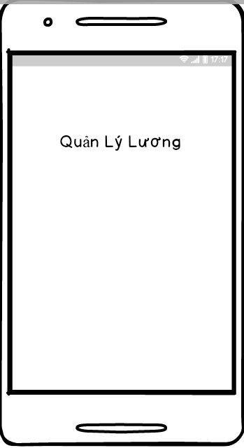

1. Chức năng

|  |  |  |  |
| --- | --- | --- | --- |
| Tiêu đề | Mô tả | Qui trình | Kết quả |
| Giới thiệu | Hiển thị logo với tên ứng dụng | Sau khi chạy chương trình sau 5 giây chuyển sang màn hình quản lý | Hoàn thành |

1. ***Màn hình quản lý***
2. Giao diện

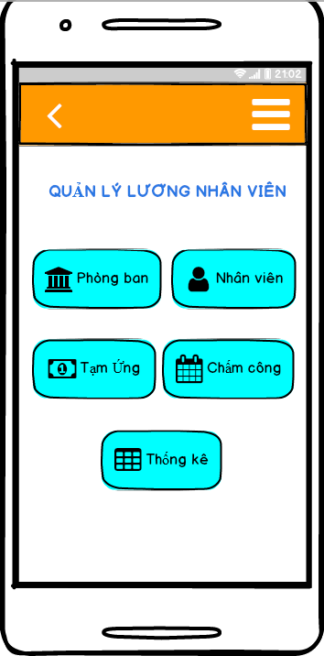

1. Chức năng

|  |  |  |  |
| --- | --- | --- | --- |
| Tiêu đề | Mô tả | Qui trinh | Kết quả |
| Quản lý | Màn hình gồm:   * 6 TextView * 5 button | Thiết kế | Hoàn thành |
| Button “Phòng Ban” | Chuyển sang giao diện quản lý phòng ban | Click | Chuyển sang giao diện “Phòng Ban” |
| Button “Nhân Viên” | Chuyển sang giao diện quản lý nhân viên | Click | Chuyển sang giao diện “Nhân Viên” |
| Button “Chấm Công” | Chuyển sang giao diện quản lý chấm công | Click | Chuyển sang giao diện “Chấm Công” |
| Button “Tạm Ứng” | Chuyển sang giao diện quản lý tạm ứng | Click | Chuyển sang giao diện “Tạm Ứng” |
| Button “Thống Kê” | Chuyển sang giao diện quản lý thống kê | Click | Chuyển sang giao diện “Thống Kê” |

1. ***Màn hình phòng ban***
2. Giao diện

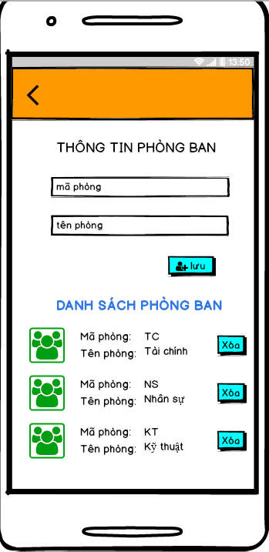

1. Chức năng

|  |  |  |  |
| --- | --- | --- | --- |
| **Tiêu đề** | **Mô tả** | **Qui trinh** | **Kết quả** |
| Phòng Ban | Màn hình gồm:   * 2 TextView * 2 EditText * 1 Button * 1 ListView | Thết kế | Hoàn thành |
| TextView “Tiêu đề” | Tiêu đề   * “Phòng ban” * “Danh sách phòng ban” | Thiết kế | Hoàn thành |
| EditText | * Nhập mã phòng ban * Nhập tên phòng ban | Nhập thông tin phòng ban gồm mã phòng và tên phòng | Nhập thông tin của phòng ban cần thêm |
| Button “lưu phòng ban” | Lưu phòng ban | Click | Thêm một phòng ban mới |
| ListView “danh sách các phòng ban” | Chứa danh sách thông tin các phòng ban.mỗi phòng ban gồm:   * 1 image * 2 TextView * 1 button | Chứa thông tin các phòng ban | Chứa thông tin các phòng ban |
| Image “Phòng Ban” | Mỗi phòng ban có một image khi click và image sẽ chuyễn đến màn hình sửa phòng ban | Click | Chuyển đến màn hình sửa phòng ban |
| TextView “Mã phòng và Tên Phòng” | Mã phòng ban và tên phòng ban của mỗi phòng ban trong danh sách ListView | Mã phòng ban và tên phòng ban | Mã phòng ban và tên phòng ban |
| Button “Xóa” | Xóa phòng ban | Click | Xóa phòng ban |

1. ***Màn hình sửa phòng ban***
2. Giao diện

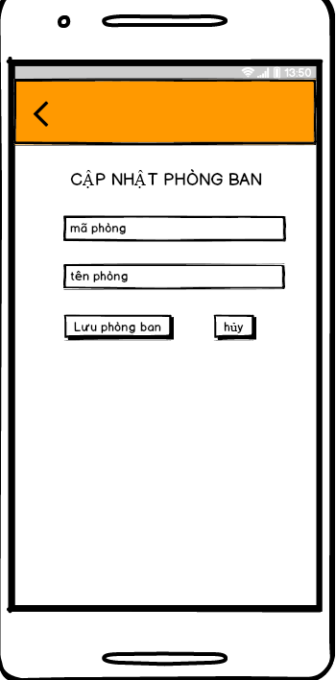

1. Chức năng

|  |  |  |  |
| --- | --- | --- | --- |
| Tiêu đề | Mô tả | Qui trinh | Kết quả |
| Sửa phòng ban | Màn hình gồm:   * 2 TextView * 2 EditText * 2 Button | Thiết kế | Hoàn thành |
| TextView “tiêu đề” | Tiêu đề   * “Phòng ban” * “Chức năng” | Thiết kế | Hoàn thành |
| TextView “Mã Phòng” | Mã phòng của phòng ban | Mã phòng của phòng ban cần sửa | Mã phòng ban |
| EditText | Nhập tên phòng ban | Nhập tên phòng ban cần sửa | Nhập tên phòng ban |
| Button “Lưu” | Lưu phòng ban | Click | Lưu phòng ban và chuyễn đến màn hình phòng ban |
| Button “Hủy” | Thoát khổi màn hình sửa phòng ban và chuyển đến màn hình quản lý | Click | Thoát khổi màn hình sửa phòng ban và chuyển đến màn hình quản lý |

1. ***Màn hình nhân viên***
2. Giao diện

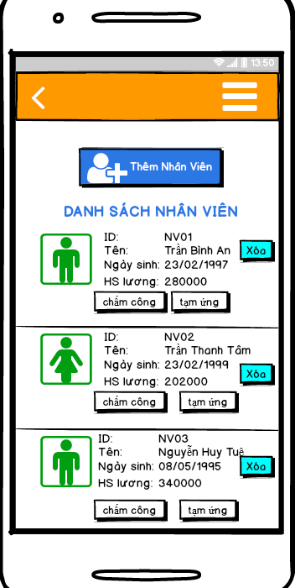

1. Chức năng

|  |  |  |  |
| --- | --- | --- | --- |
| **Tiêu đề** | **Mô tả** | **Qui trinh** | **Kết quả** |
| Nhân viên | Màn hình gồm:   * 2 TextView * 1 Button * 1 ListView | Thiết kế | Hoàn thành |
| TextView “tiêu đề” | Tiêu đề   * “Nhân viên” * “Danh sách” | Thiết kế | Hoàn thành |
| Buttom “Thêm Nhân Viên” | Chuyển đến màn hình thêm nhân viên | Click | Chuyễn đến màn hình thêm nhân viên |
| ListView | Chứa danh sách thông tin các nhân viên. mỗi nhân viên gồm :   * 1 Image * 5 TextView * 3 Button | Chứa thông tin các nhân viên | Chứa thông tin các nhân viên |
| Image “Nhân viên” | Mỗi nhân viên có một image khi click và image sẽ chuyễn đến màn hình sửa nhân viên | Click | Chuyển đến màn hình sửa nhân viên |
| TextView | * Mã nhân viên * Tên nhan viên * Ngày sinh * Phòng ban * Hệ số lương | Thông tin nhân viên | Thông tin của mỗi nhân viên |
| Button “Chấm Công” | Chuyễn đến màn hình chấm công | Click | Chuyễn đến màn hình chấm công cho nhân viên đó |
| Button “Tạm Ứng” | Chuyễn đến màn hình tạm ứng | Click | Chuyễn đến màn hình tạm ứng cho nhân viên đó |
| Button “Chấm Công” | Xóa nhân viên | Click | Xóa nhân viên |

1. ***Màn hình thêm nhân viên***
2. Giao diện

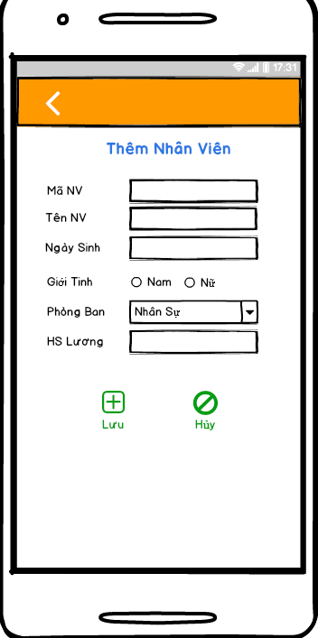

1. Chức năng

|  |  |  |  |
| --- | --- | --- | --- |
| Tiêu đề | Mô tả | Qui trinh | Kết quả |
| Thêm nhân viên | Màn hình gồm:   * 2 TextView * 4 EditText * 2 Radio * 1 spinner * 2 Button | Thiết kế | Hoàn thành |
| TextView “Tiêu đề” | Tiêu đề   * “Thêm nhân viên” * “Chức năng” | Thiết kế | Hoàn thành |
| EditText | Nhập   * Mã nhân viên * Tên nhân viên * Ngày sinh * Hệ số lương | Nhập   * Mã nhân viên * Tên nhân viên * Ngày sinh * Hệ số lương | Nhập   * Mã nhân viên * Tên nhân viên * Ngày sinh * Hệ số lương |
| Radio “Nam” | Chọn giới tính nam | checked | Chọn giới tính nam cho nhân viên |
| Radio “Nữ” | Chọn giới tính nữ | checked | Chọn với tính nữ cho nhân viên |
| Spinner “Phòng Ban” | Chọn phòng ban | Seclect | Chọn phòng ban |
| Button “Lưu nhân viên” | Lưu thông tin nhân viên | Click | Lưu thông tin nhân viên cần thêm và chuyển đến màn hình nhân viên |
| Button “Hủy” | Chuyễn đến màn hình quản lý | Click | Chuyễn đến màn hình quản lý |

1. ***Màn hình cập nhật nhân viên***
2. Giao diện

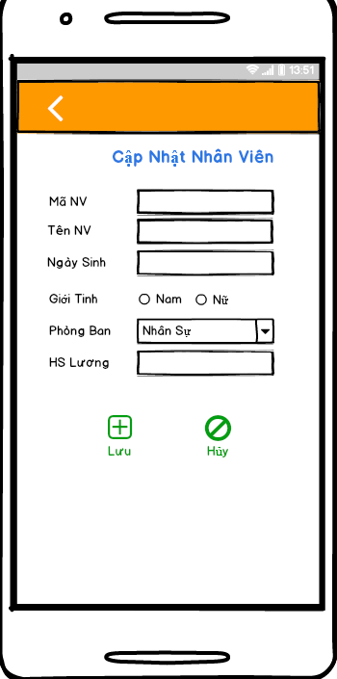

1. Chức năng

|  |  |  |  |
| --- | --- | --- | --- |
| Tiêu đề | Mô tả | Qui trinh | Kết quả |
| Cập nhật nhân viên | Màn hình gồm:   * 3 TextView * 3 EditText * 2 Radio * 1 spinner * 2 Button | Thiết kế | Hoàn thành |
| TextView “Tiêu đề” | Tiêu đề   * “Thêm nhân viên” * “Chức năng” | Thiết kế | Hoàn thành |
| TextView “Mã nhân viên” | Mã nhân viên | Mã nhân viên | Mã nhân viên |
| EditText | Nhập   * Tên nhân viên * Ngày sinh * Hệ số lương | Nhập   * Tên nhân viên * Ngày sinh * Hệ số lương | Nhập   * Tên nhân viên * Ngày sinh * Hệ số lương |
| Radio “Nam” | Chọn giới tính nam | checked | Chọn giới tính nam cho nhân viên |
| Radio “Nữ” | Chọn giới tính nữ | checked | Chọn với tính nữ cho nhân viên |
| Button “Lưu nhân viên” | Lưu thông tin nhân viên cần sửa | Click | Lưu thông tin nhân viên cần sửa và chuyển đến màn hình nhân viên |
| Button “Hủy” | Chuyễn đến màn hình quản lý | Click | Chuyễn đến màn hình quản lý |

1. ***Màn hình bảng chấm công***
2. Giao diện

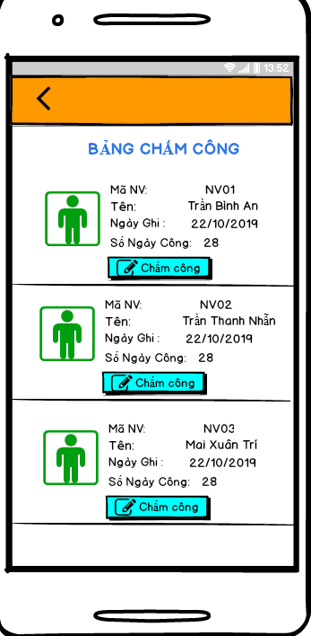

1. Chức năng

|  |  |  |  |
| --- | --- | --- | --- |
| Tiêu đề | Mô tả | Qui trinh | Kết quả |
| Bảng chấm công | Màn hình gồm:   * 1 TextView * 1 ListView | Thiết kế | Hoàn thành |
| TextView “tiêu đề” | Tiêu đề “bảng chấm công” | Thiết kế | Hoàn thành |
| ListView “Chấm Công” | Chứa danh sách thông tin nhân viên chấm công. Mỗi nhân viên đươc chấm công gồm có:   * 1 Image * 4 TextView * 1 Button | Chứa danh sách thông tin các nhân viên được chấm công | Chứa danh sách thông tin các nhân viên được chấm công |
| Image “Nhân viên chấm công’” | Mỗi nhân viên chấm công có 1 image khi click vào sẽ chuyễn đến màn hình chấm công | Click | Chuyễn đến màn hình chấm công cho nhân viên đó |
| TextView trong listView Chấm Công | * Mã nhân viên * Tên nhân viên * tháng chấm công * số ngày công | * Mã nhân viên * Tên nhân viên * tháng chấm công * số ngày công | * Mã nhân viên * Tên nhân viên * tháng chấm công * số ngày công |
| Button “Xóa” | Xóa nhân viên được chấm công | Click | Xóa nhân viên được chấm công ra khổi listView chấm công |

1. ***Màn hình chấm công***
2. Giao diện

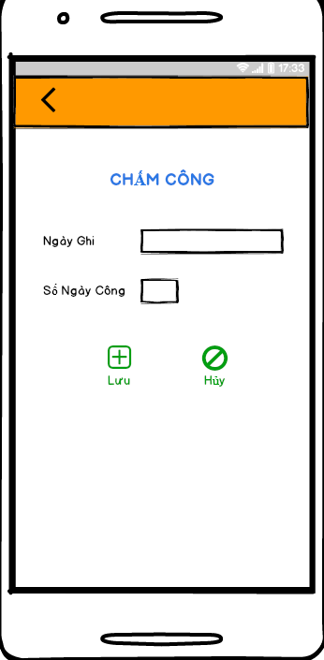

1. Chức năng

|  |  |  |  |
| --- | --- | --- | --- |
| Tiêu đề | Mô tả | Qui trinh | Kết quả |
| Chấm công | Màn hình gồm:   * 5 TextView * 1 EditText * 2 Button | Thiết kế | Hoàn thành |
| TextView “tiêu đề” | Tiêu đề   * Cập nhật chấm công * Chức năng | Thiết kế | Hoàn thành |
| TextView | * Mã nhân viên * Tên nhân viên * tháng | * Mã nhân viên * Tên nhân viên * tháng | * Mã nhân viên * Tên nhân viên * tháng |
| EditText | Nhập số ngày công | Nhập số ngày công cần sửa | Nhập số ngày công cần sửa |
| Button “Lưu chấm công” | Lưu lại nhân viên được sửa chấm công | Click | Lưu lại nhân viên được sửa chấm công và chuyển đến màn hình bảng chấm công |
| Button “Hủy” | Chuyển đến màng hình quản lý | Click | Chuyên đến màn hình quản lý |

1. ***Màn hình cập nhật chấm công***
2. Giao diện

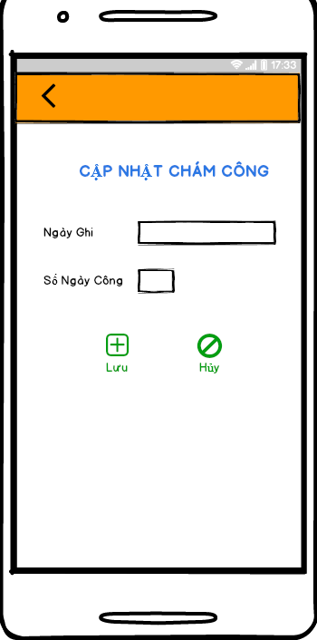

1. Chức năng

|  |  |  |  |
| --- | --- | --- | --- |
| Tiêu đề | Mô tả | Qui trinh | Kết quả |
| Cập nhật chấm công | Màn hình gồm:   * 5 TextView * 1 EditText * 2 Button | Thiết kế | Hoàn thành |
| TextView “tiêu đề” | Tiêu đề   * Cập nhật chấm công * Chức năng | Thiết kế | Hoàn thành |
| TextView | * Mã nhân viên * Tên nhân viên * tháng | * Mã nhân viên * Tên nhân viên * tháng | * Mã nhân viên * Tên nhân viên * tháng |
| EditText | Nhập số ngày công | Nhập số ngày công cần sửa | Nhập số ngày công cần sửa |
| Button “Lưu chấm công” | Lưu lại nhân viên được sửa chấm công | Click | Lưu lại nhân viên được sửa chấm công và chuyển đến màn hình bảng chấm công |
| Button “Hủy” | Chuyển đến màng hình quản lý | Click | Chuyên đến màn hình quản lý |

1. ***Màn hình bảng tạm ứng***
2. Giao diện

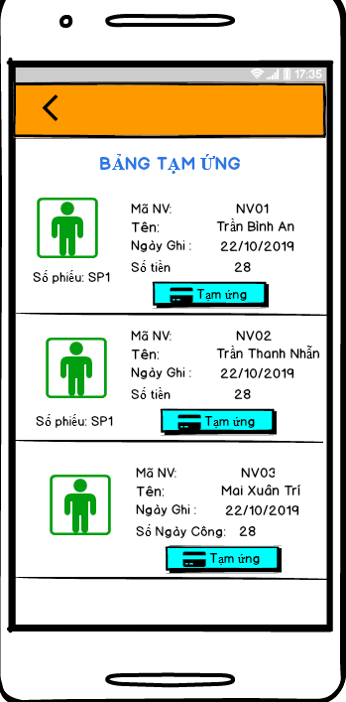

1. Chức năng

|  |  |  |  |
| --- | --- | --- | --- |
| Tiêu đề | Mô tả | Qui trinh | Kết quả |
| Bảng tạm ứng | Màn hình gồm:   * 1 TextView * 1 listView | Thiết kế | Hoàn thành |
| TextView “tiêu đề” | Tiêu đề “bảng tạm ứng” | Thiết kế | Hoàn thành |
| Listview “tạm ứng” | Chứa danh sách thông tin nhân viên tạm ứng. Mỗi nhân viên được tạm ứng gồm có:   * 1 Image * 5 TextView * 1 Button | Chứa danh sách thông tin các nhân viên được tạm ứng | Chứa danh sách thông tin các nhân viên được tạm ứng |
| Image | Mỗi nhân viên tạm ứng có 1 image khi click vào sẽ chuyễn đến màn hình tạm ứng | Click | Chuyển đến màn hình tạm ứng |
| TexView | * Số phiếu * Mã nhân viên * Tên nhân viên * Ngày ứng * Số tiền | * Số phiếu * Mã nhân viên * Tên nhân viên * Ngày ứng * Số tiền | * Số phiếu * Mã nhân viên * Tên nhân viên * Ngày ứng * Số tiền |
| Button “Xóa” | Xóa nhân viên tạm ứng | Click | Xóa nhân viên tạm ứng ra khổi listView tạm ứng |

1. ***Màn hình tạm ứng***
2. Giao diện

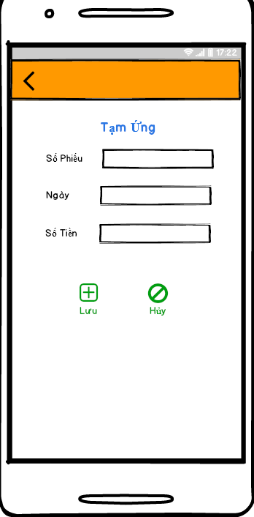

1. Chức năng

|  |  |  |  |
| --- | --- | --- | --- |
| Tiêu đề | Mô tả | Qui trinh | Kết quả |
| Tạm ứng | Màn hình tạm ứng gồm:   * 4 TextView * 2 EditText * 2 Button | Thiết kế | Hoàn thành |
| TextView “tiêu đề” | Tiêu đề “Tạm ứng” | Thiết kế | Hoàn thành |
| TextView | * Mã nhân viên * Tên nhân viên * Ngày ứng * Số tiền | * Mã nhân viên * Tên nhân viên * Ngày ứng * Số tiền | * Mã nhân viên * Tên nhân viên * Ngày ứng * Số tiền |
| EditText | Nhập :   * Số phiếu * Số tiền | Nhập :   * Số phiếu * Số tiền | Nhập :   * Số phiếu * Số tiền |
| Button “Lưu tạm ứng” | Lưu lại nhân viên tạm ứng | Click | Lưu lại nhân viên tạm ứng và chuyển đến màn hình bảng tạm ứng |
| Button “Hủy” | Chuyển đến màng hình quản lý | Click | Chuyên đến màn hình quản lý |

1. ***Màn hình cập nhật tạm ứng***
2. Giao diện

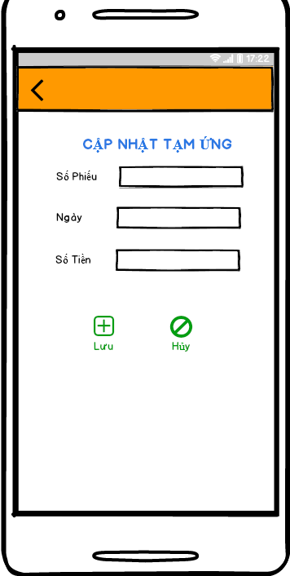

1. Chức năng

|  |  |  |  |
| --- | --- | --- | --- |
| Tiêu đề | Mô tả | Qui trinh | Kết quả |
| Tạm ứng | Màn hình tạm ứng gồm:   * 5 TextView * 1 EditText * 2 Button | Thiết kế | Hoàn thành |
| TextView “tiêu đề” | Tiêu đề “Tạm ứng” | Thiết kế | Hoàn thành |
| TextView | * Số phiếu * Mã nhân viên * Tên nhân viên * Ngày ứng * Số tiền | * Số phiếu * Mã nhân viên * Tên nhân viên * Ngày ứng * Số tiền | * Số phiếu * Mã nhân viên * Tên nhân viên * Ngày ứng * Số tiền |
| EditText | Nhập : số tiền | Nhập : số tiền | Nhập : số tiền |
| Button “Lưu tạm ứng” | Lưu lại nhân viên tạm ứng | Click | Lưu lại nhân viên tạm ứng và chuyển đến màn hình bảng tạm ứng |
| Button “Hủy” | Chuyển đến màng hình quản lý | Click | Chuyên đến màn hình quản lý |

1. ***Màn hình thống kê***
2. Giao diện

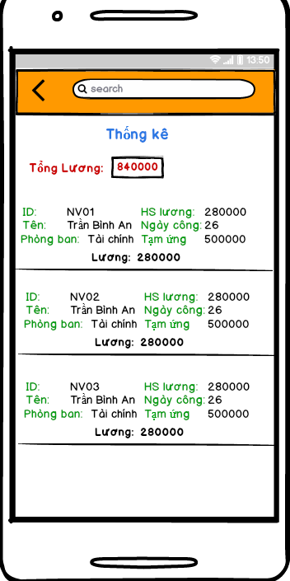

1. Chức năng

|  |  |  |  |
| --- | --- | --- | --- |
| Tiêu đề | Mô tả | Qui trinh | Kết quả |
| Thống kê | Màn hình thống kê gồm:   * 3 TextView * 1 spinner * 1 button * 1 listView | Thiết kế | Hoàn thành |
| TextView “tiêu đề” | Tiêu đề:   * “lọc theo tháng” * “thống kê” | Thiết kế | Hoàn thành |
| TextView | Tổng lương | Tổng lương | Tổng lương |
| Spinner “tháng” | tháng | seclect | Các tháng tính lương |
| Button “Lọc” | Các tháng tính lương | Click | Lấy ra các tháng tính lương |
| ListView “thống kê” | Chứa tất cả thông nhân viên được tính lương.  Mỗi nhân viên gồm:   * 8 Texview | Danh sách tất cả nhân viên tính lương | danh sách tất cả nhân viên tính lương |
| TextView trong list view thống kê | * Mã nhân viên * Tên nhân viên * Phòng ban * Hệ số lương * Số ngày công * Tạm ứng * Thời gian * lương | * Mã nhân viên * Tên nhân viên * Phòng ban * Hệ số lương * Số ngày công * Tạm ứng * Thời gian * lương | * Mã nhân viên * Tên nhân viên * Phòng ban * Hệ số lương * Số ngày công * Tạm ứng * Thời gian * lương |

* 1. **thiết kế hệ thống**

1. **màn hình giới thiệu**

* khi chạy ứng dụng lên sẽ hiện lên màn hình giới thiệu (gồm có các Animation chuyển động)

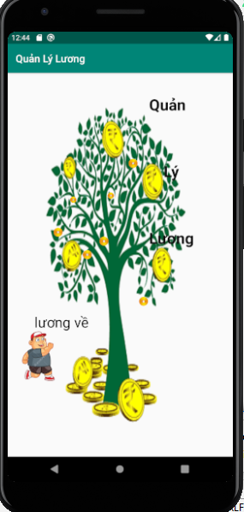

1. **màn hình quản lý**

* Sau khi chạy ứng dụng sau 5 giây từ màn hình giới thiệu sẽ chuyến sang màn hình quản lý

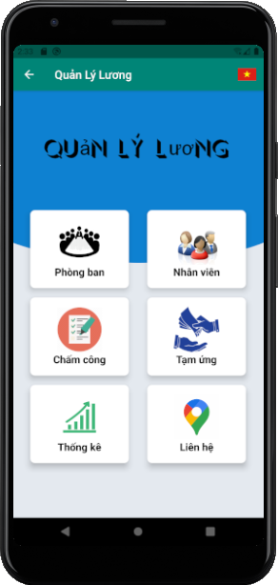

Màn hình menu quản lý gồm có phòng ban , nhân viên , chấm công, tạm ứng, thống kê, liên hệ:

* Khi click vào phòng ban sẽ chuyển đến màn hình quản lý danh sách phòng ban
* Khi click vào nhân viên sẽ chuyển đến màn hình quản lý danh sách nhân viên
* Khi click vào chấm công sẽ chuyễn đến màn hình quản lý danh sách nhân viên chấm công
* Khi click vào tạm ứng sẽ chuyễn đến màn hình quản lý tạm ứng
* Khi click và thống kê sẽ chuyễn đến màn hình thống kê lương của từng nhân viên
* Khi click vào liên hệ sẽ chuyễn đến màn hình vị trí công ty trên google map

1. **màn hình phòng ban**

* Click vào phòng ban trong màn hình quản lý sẽ chuyển đến màn hình phòng ban

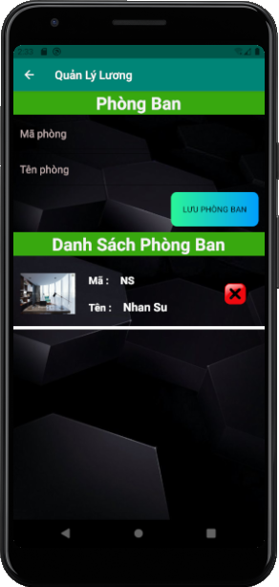

* Phí trên là các trường dùng đễ nhập thông tin phòng ban thêm vào gồm mã phòng và tên phòng. khi đã nhập đầy đủ thông tih click và lưu phòng ban sẽ lưu lại phòng ban và hiện vào danh sách listView bên dưới
* Khi muốn sửa phòng ban thì click vào image của mỗi phòng ban trong danh sách sẽ chuyễn đến màn hình sửa phòng ban cần sửa.
* Muốn xóa phòng ban chỉ càn click vào dấu X của mỗi phòng ban trong danh sách.

1. **màn hình sửa phòng**

* Click và hình ảnh trong danh sách phòng ban của các phòng ban để sửa phòng ban cần sửa

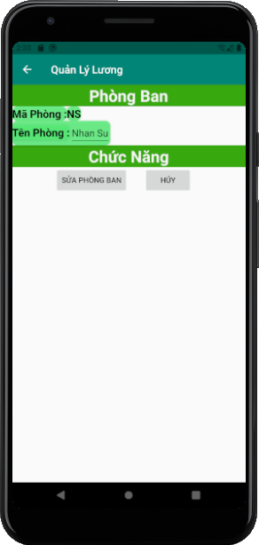

* Mã phòng là cố định ta chỉ sửa tên phòng ban sau đó click và “sửa phòng ban”
* Không muốn sửa phòng ban chỉ cần click vào nút “hủy” sẽ quay lại màn hình quản lý danh sách phòng ban

1. **màn hình nhân viên**

* Click vào nhân viên trong màn hình quản lý sẽ chuyển đến màn hình nhân viên

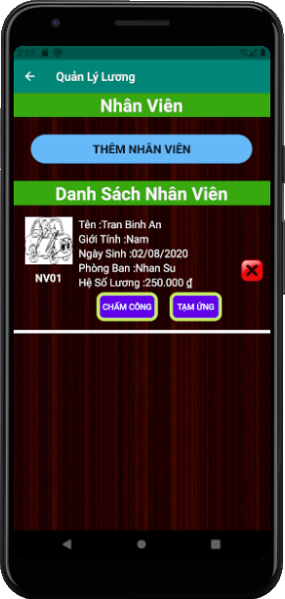

* Click vào nút “thêm nhân viên” sẽ chuyễn đến màn hình thêm nhân viên
* Bên dưới là danh sách nhân viên hiện có.
* Khi muốn sửa nhân viên thì click và image của mỗi nhân viên trong danh sách nhân viên sẽ chuyễn đến mand hình sửa nhân viên cần sửa
* Muốn xóa nhân viên chỉ cần click và nút X của mỗi nhân viên trong danh sách sẽ xóa nhân viên đó.

1. **màn hình thêm nhân viên**

* Click vào thêm nhân viên trên màn hình nhân viên để thêm nhân viên

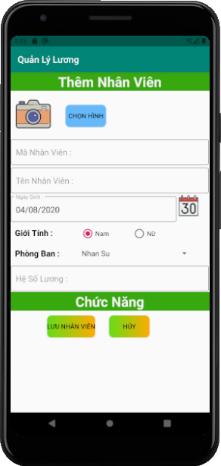

* Click vào hình ảnh camera sẽ mở camera cho chúng ta chụp ảnh nhân viên, bên cạnh là nút chọn ảnh, nếu không muốn chụp ảnh thì chúng ta có thể chọn ảnh từ hệ thống Smartphone.
* Nhập mã ,tên , ngày sinh, chọn giới tính , chọn phòng ban và nhập hệ số lương sau đó click và nút lưu nhân viên thì nhân viên đó sẽ được lưu lại và chuyển sang màn hình quản lý danh sách nhân viên
* Không muốn thêm nhân viên chỉ cần click và nút hủy sẽ trở lại màn hình quản lý.

1. **màn hình sửa nhân viên**

* Click và hình ảnh trong danh sách nhân viên của các nhân viên để sửa thông tin nhân viên

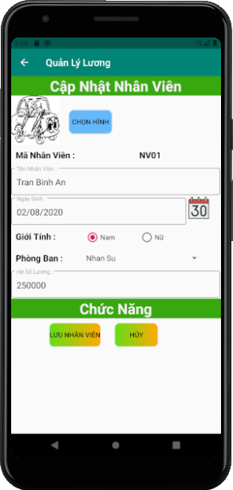

* Cũng giống như màn hình thêm nhân viên sửa những thông tin cần thiết sau đó click vào nút lưu nhân viên
* riêng mã nhân viên không cho sửa.

1. **màn hình bảng chấm công**

* Click và chấm công trong màn hình quản lý sẽ chuyển đến màn hình bảng chấm công

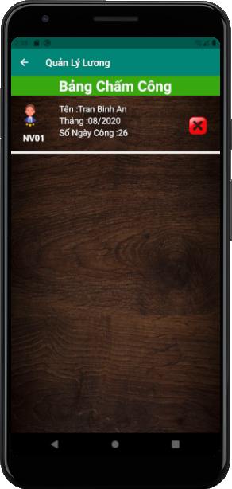

* Gồm một danh sách nhân viên chấm công nhân viên nào được chấm công sẽ được hiển thị ra danh sách
* Muốn sửa chấm công chỉ cần click vào image của nhân viên chấm công trong danh sách chấm công sẽ chuyển đến màn hình sửa chấm công
* Muốn xóa chấm công chỉ cần click vào nút X của từng nhân viên chấm công trong danh sách chấm công sẽ xóa chấm công

1. **màn hình chấm công**

* Click và chấm công trong danh sách nhân viên của màn hình nhân viên để chấm công cho nhân viên đó

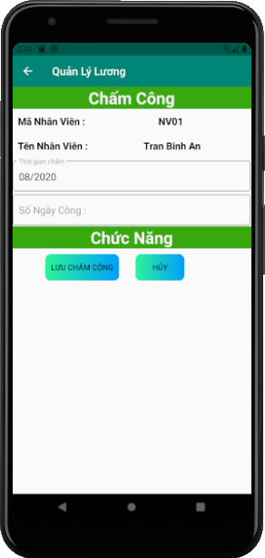

Màn hình chấm công gòm mã và tên nhân viên cố định , ngày tháng thì lấy từ ngày thực tế nhưng cũng có thể thay đổi và số ngày công cũng thế.

* Click vào lưu chấm công sẽ lưu thông tin chấm công và chuyển sang màn hình quản lý danh sách chấm công
* Click vào nút hủy sẽ trở về màn hình menu quản lý

1. **màn hình sủa chấm công**

* Click và hình ảnh trong danh bảng chấm công của màn hình chấm công để sửa chấm công cho nhân viên đó

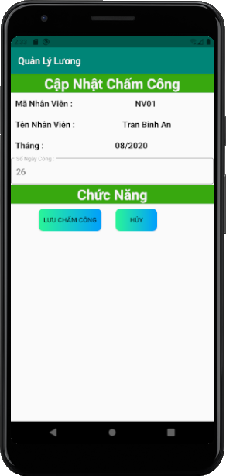

Sửa chấm công cũng giống như màn hình chấm công cho nhân viên sau khi các dữ liệu được thay đổi click vào nút lưu chấm công.

1. **màn hình bảng tạm ứng**

* Click vào tạm ứng trong màn hình quản lý sẽ chuyển đến màn hình bảng tạm ứng.

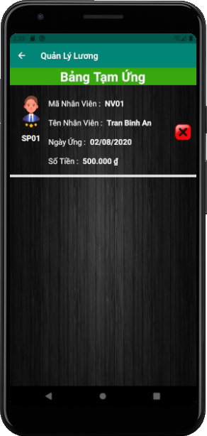

* Gồm danh sách những nhân viên tạm ứng
* Muốn sửa tạm ứng chỉ cần click vào image của nhân viên tạm ưng trong danh sách tạm ứng sẽ chuyển đến màn hình sửa tạm ứng
* Muốn xóa tạm ứng chỉ cần click vào nút X của từng nhân viên tạm ứng trong danh sáchtạm ứng sẽ xóa tạm ứng

1. **màn hình tạm ứng**

* Click và tạm ứng trong danh sách nhân viên của màn hình quản lý nhân viên để tạm ứng cho nhân viên đó.

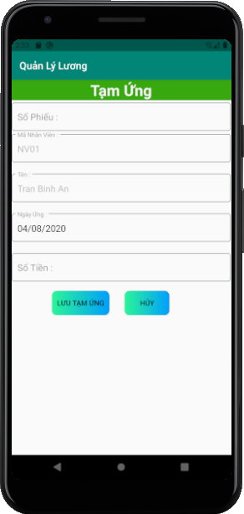

* Mỗi nhân viên tạm ứng sẽ có số phiếu khác nhau cần nhập vào
* Mã và tên nhân viên cố định
* Này lấy từ hệ thống
* Nhập số tiền tạm ứng vào
* khi đã nhập đầy đủ thông tin thì click vào nút lưu ứng thông tin nhân viên tạm ứng đo sẽ lưu vào danh sách tạm ứng
* nút không muốn lưu chỉ cần click vào nút hủy.

1. **màn hình sửa tạm ứng**

* Click và hình ảnh trong danh sách tạm ứng của màn hình tạm ứng để sửa tạm ứng cho nhân viên đó

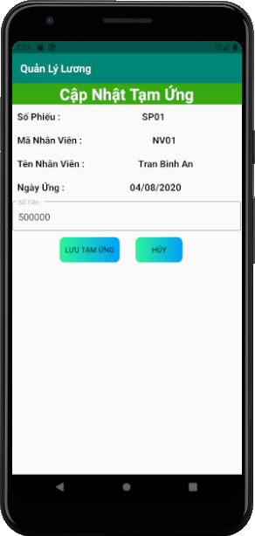

Chỉ cho sửa ngày tạm ứng và số tiền còn lại các trường thông tin cố định sau đó click vào nút lưu tạm ứng.

Nếu không muốn sửa tạm ứng chỉ cần click vào nút hủy sẽ trở lại màn hình menu quản lý.

1. **màn hình thống kê**

* Click và thống kê trong màn hình quản lý sẽ chuyển đến màn hình thống kê

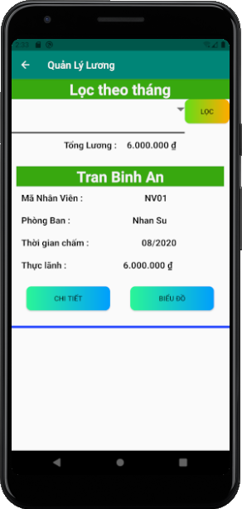

* Lọc theo tháng để xem thông tin lương nhân viên trong tháng đó.
* Tổng lương là tổng tất cả lương của nhân viên
* Bên dưới là một danh sách thông tin thống kê lương của tất cả nhân viên
* Mỗi nhân viên trong danh sách sẽ có 2 nút (xem chi tiết và biều đồ lương của nhân viên đó).
* Click và nút chi tiết sẽ chuyển đến màn hình xem chi tiết thông tin và lường của nhân viên
* Click vào biểu đồ sẽ đến màn hình biểu đồ lương theo tháng của nhân viên đó.

**m) Màn hình biểu đồ lương**

* Click và biểu đồ trong màn hình thống kê để xem biểu đồ lương của nhân viên

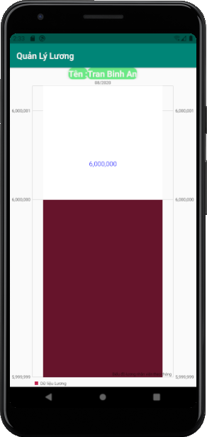

Mỗi tháng sẽ tường ứng một mức lương khác nhau và cột đồ thị sẽ biểu diễn cho mức lương đó

l) màn hình chi tiết thống kê

* Click vào chi tiết trong màn hình thống kê sẽ xem chi tiết nhân viên lương của nhân viên dó.

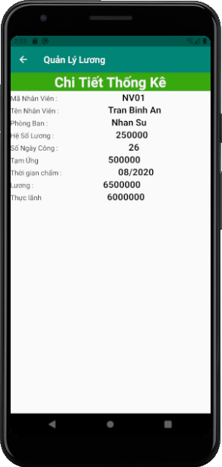

Màn hình này xuất ra thông tin chi tiết của nhân viên. Và mức lương hàng tháng của nhân viên đó.

1. Màn hình bản đồ vị trí

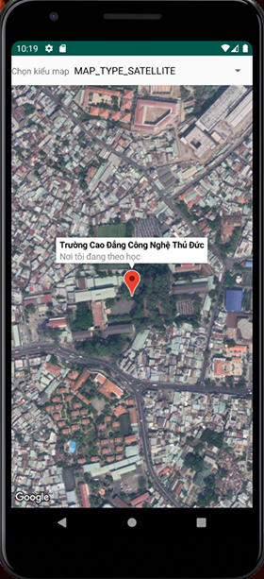

Hiện lên vị trí công ty trên google map

**CHƯƠNG 3 . CÀI ĐẶT**

* 1. **Màn hình giới thiệu**

**DataHelper**

**public void** onCreate(SQLiteDatabase sqLiteDatabase) {  
 String sqlPhongBan = **"Create table PhongBan (mapb text PRIMARY KEY NOT NULL , tenpb text) "**;  
 sqLiteDatabase.execSQL(sqlPhongBan);  
 String sqlNhanVien = **"Create table NhanVien (manv text PRIMARY KEY NOT NULL, tennv text, ngaysinh text, gioitinh text, mapb text, hesoluong text, hinh Blob)"**;  
 sqLiteDatabase.execSQL(sqlNhanVien);  
 String sqlTamUng = **"Create table TamUng (sophieu text PRIMARY KEY NOT NULL, ngay text, sotien text, manv text)"**;  
 sqLiteDatabase.execSQL(sqlTamUng);  
 String sqlChamCong = **"Create table ChamCong (manv text, ngaycham text, songaycong text)"**;  
 sqLiteDatabase.execSQL(sqlChamCong);  
}



<**alpha  
 android:fromAlpha="0"  
 android:toAlpha="1"  
 android:duration="5000"** >

</**alpha**>  
<**translate  
 android:startOffset="1000"  
 android:duration="3000"  
 android:fromYDelta="0"  
 android:repeatCount="infinite"  
 android:toYDelta="1000"**>  
</**translate**>

* 1. **Màn hình quản lý**

**

1. **Layout của một chức năng**

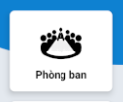

<**androidx.cardview.widget.CardView  
 android:layout_width="0dp"  
 android:layout_height="0dp"  
 android:layout_rowWeight="1"  
 android:layout_columnWeight="1"  
 android:layout_marginLeft="16dp"  
 android:layout_marginRight="16dp"  
 android:layout_marginBottom="16dp"  
 app:cardCornerRadius="8dp"  
 app:cardElevation="8dp"**>  
 <**LinearLayout  
 android:layout_width="wrap_content"  
 android:layout_height="wrap_content"  
 android:layout_gravity="center_horizontal|center_vertical"  
 android:layout_margin="16dp"  
 android:orientation="vertical"**>  
 <**ImageView  
 android:id="@+id/imgPhongBan"  
 android:layout_width="wrap_content"  
 android:layout_height="wrap_content"  
 android:layout_gravity="center_horizontal"  
 android:layout_weight="1"  
 android:src="@drawable/phongban2"** />  
 <**TextView  
 android:layout_width="match_parent"  
 android:layout_height="wrap_content"  
 android:gravity="center"  
 android:text="Phòng ban"  
 android:textColor="@android:color/black"  
 android:textSize="18sp"  
 android:textStyle="bold"** />  
 </**LinearLayout**>  
</**androidx.cardview.widget.CardView**>

1. **Main_Manager**

**imgPhongBan**.setOnClickListener(**new** View.OnClickListener() {  
 @Override  
 **public void** onClick(View view) {  
 Intent intent = **new** Intent(MenuManager.**this**, MainPhongBan.**class**);  
 startActivity(intent);  
 }  
});

* 1. **Màn hình Phòng Ban**



1. **Layout EditText**

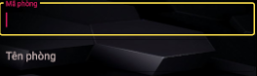

<**com.google.android.material.textfield.TextInputLayout  
 android:id="@+id/txtILMaPhong"  
 app:boxStrokeColor="#FFE24D"  
 style="@style/Widget.MaterialComponents.TextInputLayout.OutlinedBox"  
 android:layout_width="match_parent"  
 android:layout_height="wrap_content"  
 android:textColorHint="#CDB9B9"** >  
 <**com.google.android.material.textfield.TextInputEditText  
 style="@style/edittext"  
 android:id="@+id/txtMaPhong"  
 android:inputType="text"  
 android:textColor="#FFFFFF"  
 android:hint="Mã phòng"** />  
</**com.google.android.material.textfield.TextInputLayout**>

1. **Thêm phòng ban**



**btnThem**.setOnClickListener(**new** View.OnClickListener() {  
 @Override  
 **public void** onClick(View view) {  
 DBPhongBan dbPhongBan = **new** DBPhongBan(getApplicationContext());  
 **boolean** check = dbPhongBan.checkMaPhong(**txtMaPhong**.getText().toString());  
 **if** (**txtMaPhong**.getText().toString().isEmpty() || **txtTenPhong**.getText().toString().isEmpty()) {  
 **checkError**.checkEmpty(**txtMaPhong**, **"Vui lòng nhập mã phòng"**);  
 **checkError**.checkEmpty(**txtTenPhong**, **"Vui lòng nhập tên phòng"**);  
 } **else if** (check == **true**) {  
 **txtMaPhong**.setError(**"Mã phòng đã tồn tại"**);  
 **txtMaPhong**.isFocused();  
 } **else** {  
 PhongBan phongBan = **new** PhongBan();  
 phongBan.setMaPhong(**txtMaPhong**.getText().toString());  
 phongBan.setTenPhong(**txtTenPhong**.getText().toString());  
 dbPhongBan.themPhongBan(phongBan);  
 Toast.*makeText*(MainPhongBan.**this**, **"Thêm thành công"**, Toast.***LENGTH_SHORT***).show();  
 **loadingDialog**.startLoadingDialog();  
 Handler handler = **new** Handler();  
 handler.postDelayed(**new** Runnable() {  
 @Override  
 **public void** run() {  
 **loadingDialog**.dismissDialog();  
 Load();  
 }  
  
 }, 1000);  
 }  
  
  
 }  
});

1. **Sửa phòng ban**



imgHinh.setOnClickListener(**new** View.OnClickListener() {  
 @Override  
 **public void** onClick(View view) {  
 Intent intent = **new** Intent(**context**, EditPhongBan.**class**);  
 Bundle bundle = **new** Bundle();  
 bundle.putString(**"ma"**, phongBan.getMaPhong());  
 intent.putExtras(bundle);  
 **context**.startActivity(intent);  
 }  
});

* 1. Màn hình Nhân Viên



1. **thêm nhân viên**



**

1. **Chụp ảnh và chọn ảnh**



**private void** takePicture() {  
 Intent intent = **new** Intent(MediaStore.***ACTION_IMAGE_CAPTURE***);  
 startActivityForResult(intent, **RESQUEST_TAKE_PHOTO**);  
}

**private void** choosePhoto() {  
 Intent intent = **new** Intent(Intent.***ACTION_PICK***);  
 intent.setType(**"image/*"**);  
 startActivityForResult(intent, **REQUEST_CHOOSE_PHOTO**);  
}

1. **Ngày**



DatePickerDialog.OnDateSetListener **dateSetListener** = **new** DatePickerDialog.OnDateSetListener() {  
 @Override  
 **public void** onDateSet(DatePicker datePicker, **int** i, **int** i1, **int** i2) {  
 showDate(i, i1 + 1, i2);  
 }  
};  
  
**private void** showDate(**int** year, **int** month, **int** day) {  
 **txtNgaySinh**.setText(**new** StringBuilder().append(day > 9 ? day : **"0"** + day).append(**"/"**).append(month > 9 ?  
 month : **"0"** + month).append(**"/"**).append(year));  
}

1. **Lấy danh sách tên phòng ban**



**public** String layTenPhong(String maPhong) {  
 String tenPhong = **""**;  
 String sql = **"SELECT tenpb FROM PhongBan WHERE mapb LIKE \"%"** + maPhong + **"%\" "**;  
 SQLiteDatabase db = **dbHelper**.getReadableDatabase();  
 Cursor cursor = db.rawQuery(sql, **null**);  
  
 **try** {  
 cursor.moveToFirst();  
 **do** {  
 PhongBan phongBan = **new** PhongBan();  
 phongBan.setMaPhong(cursor.getString(0));  
 tenPhong = phongBan.getMaPhong();  
 }  
 **while** (cursor.moveToNext());  
 } **catch** (Exception ex) {  
 ex.printStackTrace();  
 }  
 **return** tenPhong;  
}

1. **Chấm công**



holder.**btnChamCong**.setOnClickListener(**new** View.OnClickListener() {  
 @Override  
 **public void** onClick(View view) {  
 Intent intent = **new** Intent(**context**, ThemChamCong.**class**);  
 Bundle bundle = **new** Bundle();  
 bundle.putString(**"ma"**, nhanVien.getMaNhanVien());  
 intent.putExtras(bundle);  
 **context**.startActivity(intent);  
 }  
});

1. **Tạm ứng**



holder.**btnTamUng**.setOnClickListener(**new** View.OnClickListener() {  
 @Override  
 **public void** onClick(View view) {  
 Intent intent = **new** Intent(**context**, ThemTamUng.**class**);  
 Bundle bundle = **new** Bundle();  
 bundle.putString(**"ma"**, nhanVien.getMaNhanVien());  
 intent.putExtras(bundle);  
 **context**.startActivity(intent);  
 }  
});

1. **Xóa nhân viên**



holder.**imgXoa**.setOnClickListener(**new** View.OnClickListener() {  
 @Override  
 **public void** onClick(View v) {  
 **boolean** checkChamCong = **false**;  
 **boolean** checkTamUng = **false**;  
 checkChamCong = **dbNhanVien**.checkXoaNhanVienChamCong(nhanVien.getMaNhanVien());  
 checkTamUng = **dbNhanVien**.checkXoaNhanVienTamUng(nhanVien.getMaNhanVien());  
 **if** (checkChamCong == **true** && checkTamUng == **false**) {  
 Toast.*makeText*(**context**, **"Cần xóa dữ liệu chấm công của Nhân viên trước"**, Toast.***LENGTH_LONG***).show();  
 }  
 **if** (checkTamUng == **true** && checkChamCong == **false**) {  
 Toast.*makeText*(**context**, **"Cần xóa dữ liệu tạm ứng của Nhân viên trước"**, Toast.***LENGTH_LONG***).show();  
 }  
 **if** (checkTamUng == **true** && checkChamCong == **true**) {  
 Toast.*makeText*(**context**, **"Cần xóa dữ liệu chấm công và tạm ứng của Nhân viên trước"**, Toast.***LENGTH_LONG***).show();  
 }  
 **if** (checkTamUng == **false** && checkChamCong == **false**) {  
 AlertDialog.Builder builder = **new** AlertDialog.Builder(**context**);  
 builder.setTitle(**"Thông báo"**);  
 builder.setMessage(**"Bạn có muốn xóa không"**);  
 builder.setPositiveButton(**"OK"**, **new** DialogInterface.OnClickListener() {  
 @Override  
 **public void** onClick(DialogInterface dialog, **int** which) {  
 **dbNhanVien**.xoaNhanVien(nhanVien);  
 Intent intent = **new** Intent(getContext(), MainNhanVien.**class**);  
 **context**.startActivity(intent);  
 }  
 });  
 builder.setNegativeButton(**"Cancel"**, **new** DialogInterface.OnClickListener() {  
 @Override  
 **public void** onClick(DialogInterface dialog, **int** which) {  
 dialog.cancel();  
 }  
 });  
 builder.show();  
 }  
 }  
});

* 1. **màn hình chấm công và tạm ứng**

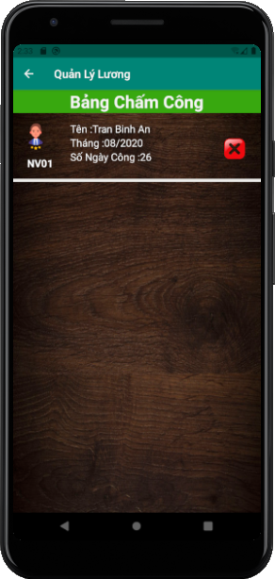

1. **hiển thị dữ liều từ listView**

**private void** HienThiDL() {  
 DBChamCong dbChamCong = **new** DBChamCong(getApplicationContext());  
 **data_chamcong** = dbChamCong.layDuLieu();  
 **adapter_chamcong** = **new** CustomAdapterChamCong(BangChamCong.**this**, R.layout.***listview_chamcong***, **data_chamcong**);  
 **adapter_chamcong**.notifyDataSetChanged();  
 **lvChamCong**.setAdapter(**adapter_chamcong**);  
}

1. **chấm công**

**



**btnLuu**.setOnClickListener(**new** View.OnClickListener() {  
 @Override  
 **public void** onClick(View view) {  
 DBChamCong dbChamCong = **new** DBChamCong(getApplicationContext());  
 **boolean** check = dbChamCong.checkChamCong(**txtNgayChamCong**.getText().toString(), **tvMaNhanVien**.getText().toString());  
 **if** (Integer.*parseInt*(**txtSoNgayCong**.getText().toString()) > 31) {  
 **txtSoNgayCong**.setError(**"Ngày công không quá 31 ngày trong một tháng"**);  
 **txtSoNgayCong**.isFocused();  
 }  
 **if** (**txtNgayChamCong**.getText().toString().isEmpty() || **txtSoNgayCong**.getText().toString().isEmpty()) {  
 **checkError**.checkEmpty(**txtNgayChamCong**, **"Ngày chấm không để trống"**);  
 **checkError**.checkEmpty(**txtSoNgayCong**, **"Vui lòng nhập số ngày công"**);  
 } **else if** (check == **true**) {  
 Toast.*makeText*(getApplicationContext(), **"Nhân viên đã chấm công rồi"**, Toast.***LENGTH_SHORT***).show();  
 } **else** {  
 themChamCong();  
 Toast.*makeText*(getApplicationContext(), **"Thêm thành công"**, Toast.***LENGTH_SHORT***).show();  
 Intent intent = **new** Intent(ThemChamCong.**this**, BangChamCong.**class**);  
 startActivity(intent);  
 finish();  
 }  
 }  
});

* 1. **Màn hình thống kê**



1. **Lọc danh sách theo tháng**



**btnLoc**.setOnClickListener(**new** View.OnClickListener() {  
 @Override  
 **public void** onClick(View view) {  
 **thongKes** = dbNhanVien.locDSThongKe(**spNgayCham**.getSelectedItem().toString());  
 **adapterThongKe** = **new** CustomAdapterThongKe(BangThongKe.**this**, R.layout.***listview_thongke***, **thongKes**);  
 **lvThongke**.setAdapter(**adapterThongKe**);  
 **int** tongLuong = 0;  
 **for** (**int** i = 0; i < **thongKes**.size(); i++) {  
 **int** ngayCong = Integer.*parseInt*(**thongKes**.get(i).getNgayCong());  
 **int** luongCoBan = Integer.*parseInt*(**thongKes**.get(i).getLuongCoBan());  
 **int** tamUng = Integer.*parseInt*(**thongKes**.get(i).getTamUng());  
 **int** luong = ngayCong * luongCoBan;  
 **int** thucLanh = luong - tamUng;  
 tongLuong += thucLanh;  
 }  
 Locale localeVN = **new** Locale(**"vi"**, **"VN"**);  
 NumberFormat currencyVN = NumberFormat.*getCurrencyInstance*(localeVN);  
 **tvTongLuong**.setText(currencyVN.format(tongLuong));  
  
 }  
});

1. **Tính tổng lương các nhân viên**



**int** tongLuong = 0;  
**for** (**int** i = 0; i < **thongKes**.size(); i++) {  
 **int** ngayCong = Integer.*parseInt*(**thongKes**.get(i).getNgayCong());  
 **int** luongCoBan = Integer.*parseInt*(**thongKes**.get(i).getLuongCoBan());  
 **int** tamUng = Integer.*parseInt*(**thongKes**.get(i).getTamUng());  
 **int** luong = ngayCong * luongCoBan;  
 **int** thucLanh = luong - tamUng;  
 tongLuong += thucLanh;  
}

1. **Thực lãnh**



**int** luong = 0;  
**int** ngayCong = Integer.*parseInt*(thongKe.getNgayCong());  
**int** luongCoBan = Integer.*parseInt*(thongKe.getLuongCoBan());  
**int** tamUng = Integer.*parseInt*(thongKe.getTamUng());  
luong = (luongCoBan * ngayCong);  
thongKe.setLuong(luong+**""**);  
**int** thucLanh = 0;  
thucLanh = luong - tamUng;

1. Biều đồ

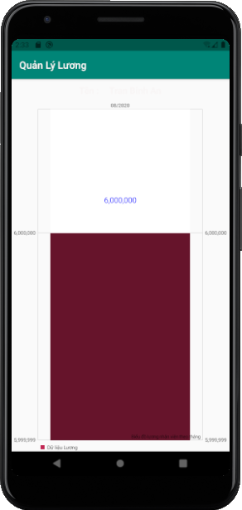

String manv = getIntent().getExtras().getString(**"manv"**);  
 **final** DBNhanVien dbNhanVien = **new** DBNhanVien(getApplicationContext());  
 **thongKes** = dbNhanVien.layThongKeBieuDo(manv);  
 ArrayList<BarEntry> entries = **new** ArrayList<>();  
 **for** (**int** i = 0; i < **thongKes**.size(); i++) {  
 **tvTenNV**.setText(**thongKes**.get(i).getTenNhanVien());  
 **int** luong = 0;  
 **int** ngayCong = Integer.*parseInt*(**thongKes**.get(i).getNgayCong());  
 **int** luongCoBan = Integer.*parseInt*(**thongKes**.get(i).getLuongCoBan());  
 **int** tamUng = Integer.*parseInt*(**thongKes**.get(i).getTamUng());  
 luong = (luongCoBan * ngayCong);  
 **thongKes**.get(i).setLuong(luong + **""**);  
 **int** thucLanh = 0;  
 thucLanh = luong - tamUng;  
 **thongKes**.get(i).setThucLanh(thucLanh + **""**);  
 entries.add(**new** BarEntry(Integer.*parseInt*(**thongKes**.get(i).getThucLanh()), i));  
 }  
 BarDataSet dataSet = **new** BarDataSet(entries, **"Dữ liệu Lương"**);  
 DBChamCong dbChamCong = **new** DBChamCong(getApplicationContext());  
 ArrayList<String> labels = **new** ArrayList<String>();  
 labels = dbChamCong.layDSNgayCham();  
 BarData data = **new** BarData(labels, dataSet);  
 **chart**.setData(data);  
 data.setValueTextColor(Color.***BLUE***);  
 dataSet.setBarShadowColor(Color.***WHITE***);  
 dataSet.setValueTextSize(15);  
 **chart**.setDrawBarShadow(**true**);  
 **chart**.setDescription(**"Biểu đồ lương nhân viên theo tháng"**); *// set the description* dataSet.setColors(ColorTemplate.***COLORFUL_COLORS***);  
 **chart**.animateY(3000, Easing.EasingOption.***EaseInOutBounce***);  
 **chart**.invalidate();  
}

**CHƯƠNG 4 KẾT QUẢ ĐẠT ĐƯỢC**

**4.1 Kết quả đạt được**

* Hệ thống quản lý phòng ban
* Hệ thống quản lý nhân viên
* Hệ thống quản lý chấm công
* Hệ thống quản lý tạm ứng
* Hệ thống quản lý thống kê lương của nhân viên
  1. **Kết quả đạt được**

1. **Những việc làm dược**

* Lấy được thông tin phòng ban, thêm , sửa , xóa
* Lấy được thông tin nhân viên, thêm , sửa , xóa
* Lấy được thông tin nhân viên chấm công, thêm , sửa , xóa
* Lấy được thông tin nhân viên tạm ứng, thêm , sửa , xóa
* Thống kê lương nhân viên, lọc thống kê theo tháng
* Upload ảnh cho nhân viên
* Biểu đồ thống kê lương nhân viên theo tháng

1. **Những việc chưa làm được**

**END**